Basın Bülteni

1905 AGS YÖNETİMİ, YENİMAHALLE BELEDİYE BAŞKANI FETHİ YAŞAR’I ZİYARET ETTİ

1905 AGS YENİMAHALLE’Yİ SPOR ÜSSÜ YAPMAK İÇİN HAREKETE GEÇTİ

1905 Ankara Galatasaraylı İş Adamları Derneği (1905 AGS) Yönetim Kurulu Başkanı Özgür Savaş Özüdoğru, Yenimahalle’yi Ankara’nın spor üssü yapmak istediklerini söyledi. Özüdoğru, “Tüm Ankaralıları Yenimahalle’ye çekebilmek, spor yapma imkanı sağlayacak bir yer yapmak istiyoruz. Bunu yaparken sadece Galatasaray camiasına yönelik bir çalışma değil, tüm spor severlere yönelik bir yer istiyoruz” dedi.

1905 AGS Yönetimi, Yenimahalle Belediye Başkanı Fethi Yaşar’ı makamında ziyaret etti. Ziyaret sırasında konuşan AGS Yönetim Kurulu Başkanı Özüdoğru, Yenimahalle’de yapmak istedikleri spor kompleksini anlattı. Özüdoğru, “ Sizlerden bir yer istiyoruz. Yapmak istediğimiz proje sizin amaçlarınızla da uyuşuyor. Halkı oraya çekebilmek, spor yapma imkanı sağlayacak bir yer yapmak istiyoruz. Bunu yaparken sadece Galatasaray camiasına yönelik bir çalışma değil, tüm spor severlere yönelik bir yer istiyoruz. Bizim isteğimiz hem sizin göğsünüzü kabartacak hem de Ankara’da etkinlik anlamında gerçekten yaptığınızı ortaya koyacak bir şey gerçekleştirmek” diye konuştu.

Yenimahalle’de yapılması planlanan projeye Galatasaray Kulübü’nün de destek vereceğini belirten Özüdoğru, şunları söyledi:

“Biz Galatasaray Kulübü ile konuşacağız. Kulüple de iç içeyiz. Siz böyle bir imkânı bize verirseniz, böylelikle Ankara’da Galatasaray denilince akla Yenimahalle, Yenimahalle denilince de bizim etkinliğimizin yapılacağı bir yer olsun istiyoruz. Zaten Dursun Başkan bize bu konuda destek verdi. Çünkü; Galatasaray Spor Okulu adı altında yetkisiz, ruhsatsız, insanlar sırf kulübün adını kullanarak Ankara’da etkinlikler yapıyorlar ki şimdi onlar da bunların önü kesilince rahatlayacaktır.”

Toplantıda konuşan Fethi Yaşar’da, 1905 AGS’nin talebine benzer uygulamalara daha önce destek verdiklerini kaydetti. Yaşar, konuşmasına şöyle devam etti:

“Daha önce birkaç kuruluşa verdik. Beşiktaş’a da verdik. Bizim kendi kulüplerimize verdik. Kurs açıyorlar spora yönelik. Spor okulu şeklinde. Böyle bir izni meclisten çıkarabiliriz. Ben bastırayım. Böyle bir yerimiz varsa tabiî ki olur. Yer konusu biraz sıkıntı tabi. Bazı yerlerde çıkabiliyor; ama merkezi yerlerde pek kalmadı.
Yer olarak bir baktırmam lazım, kesin olarak size söz vermiş olmayım. Ama bulabilirsem düzgün bir yer, size önerebileceğim, sizin de beğeneceğiniz, seve seve veririz. Biz spora önem veriyoruz. Göreve geldiğimiz günden beri kültür, spor ve eğitimi Yenimahalle’de belli noktalara taşıdık. 2 tane FİFA cocardlı stadımız var, biz yaptık Yenimahalle Belediyesi’nin bütçesiyle, bir tane çok amaçlı kapalı spor salonu, 5 bin kişilik, etkinlik yapılabilecek, kapalı spor müsabakasının yapılabileceği, burada 25 trilyona ihale ettik, çok modern bir bina, 4 tane kapalı yüzme havuzumuz ve spor kompleksimiz var, bunlar hep Yenimahalle’de gerçekleşiyor. Bir tane engelliler için stadımız var. Bir tane Görme Engelliler için stadımız var. 100 parkın üzerinde koşu yolumuz var, spor aletlerimiz var. 150 parkımız da basketbol sahası var. En az 75 parkımızda da mini futbol sahamız var. Yani spora önem veriyoruz Yenimahalle Belediyesi olarak”
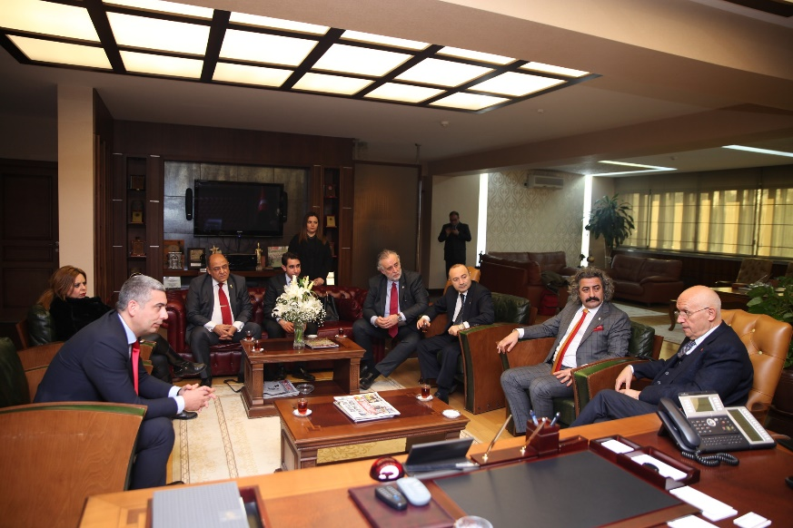
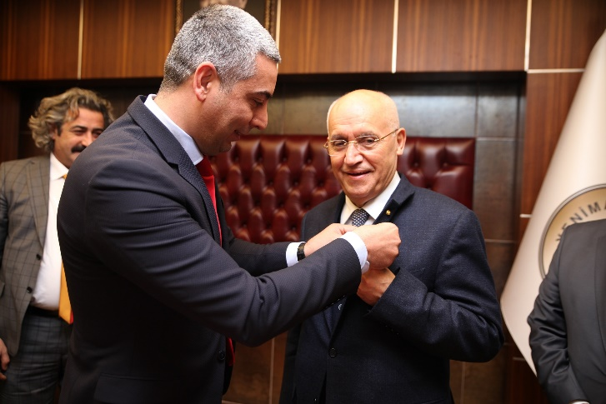

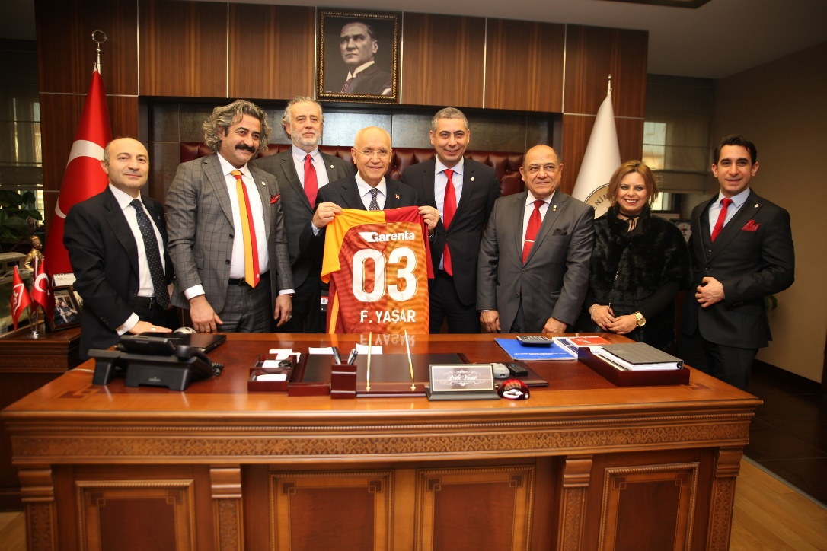

Ayrıntılı Bilgi İçin:
Ankara Galatasaraylı Yönetici ve İşadamları Derneği
Kerime Arslan

Adres: Küpe Sokak 10/8 Gaziosmanpaşa 06700 Ankara
0 312 446 4748
info@1905ags.org www.1905ags.org

